4. งานจราจร
รายงานการปฏิบัติราชการ งานจราจร ประจำเดือน พฤศจิกายน 2566
ประจำปีงบประมาณ พ.ศ. 2567 สถานีตำรวจภูธรเสวียด

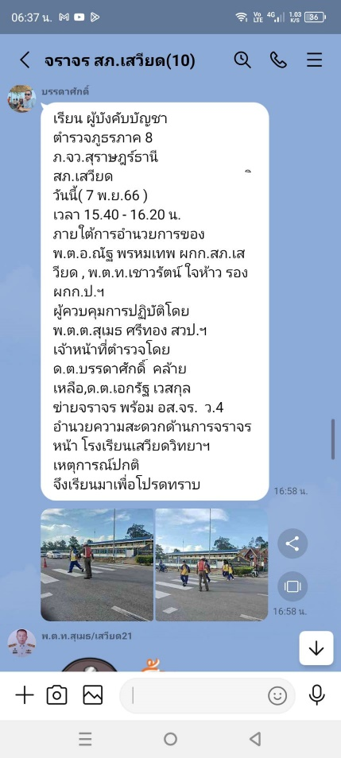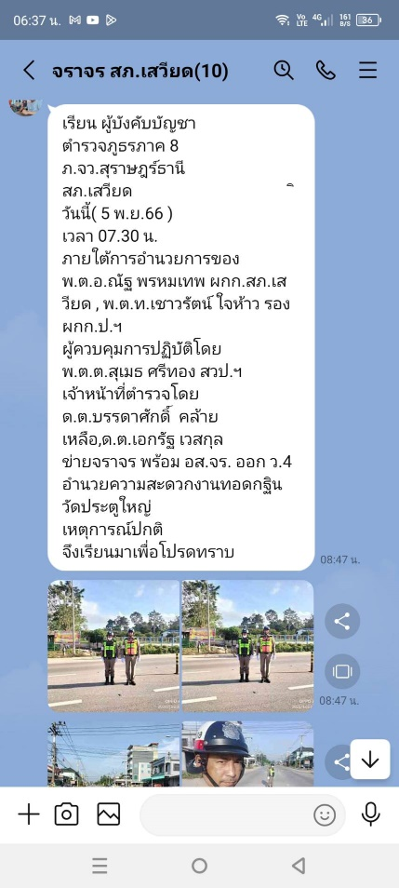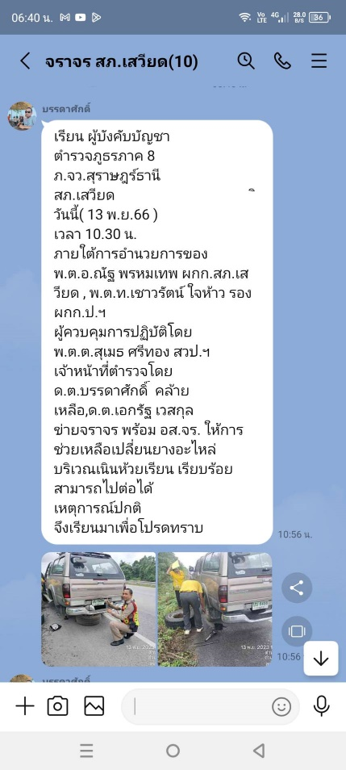
เจ้าหน้าที่ตำรวจจราจร ปฏิบัติหน้าที่อำนวยความสะดวกด้านการจราจรในพื้นที่ จำนวน 90 ครั้ง และออกตรวจดูแลความปลอดภัยของประชาชน ตามจุดเสี่ยง จุดบริการต่างๆ จำนวน 85 ครั้ง

ผลการจับกุมคดีจราจร
- ไม่สวมหมวกนิรภัย 13 ราย
- เมาขับ 1 ราย
- ไม่คาดเข็มขัด 3 ราย
- ไม่มีใบขับขี่ 37 ราย
- ย้อนศร 2 ราย
- ตรวจยึดท่อไอเสียเสียงดัง จำนวน 4 ราย

